PRESENTANO

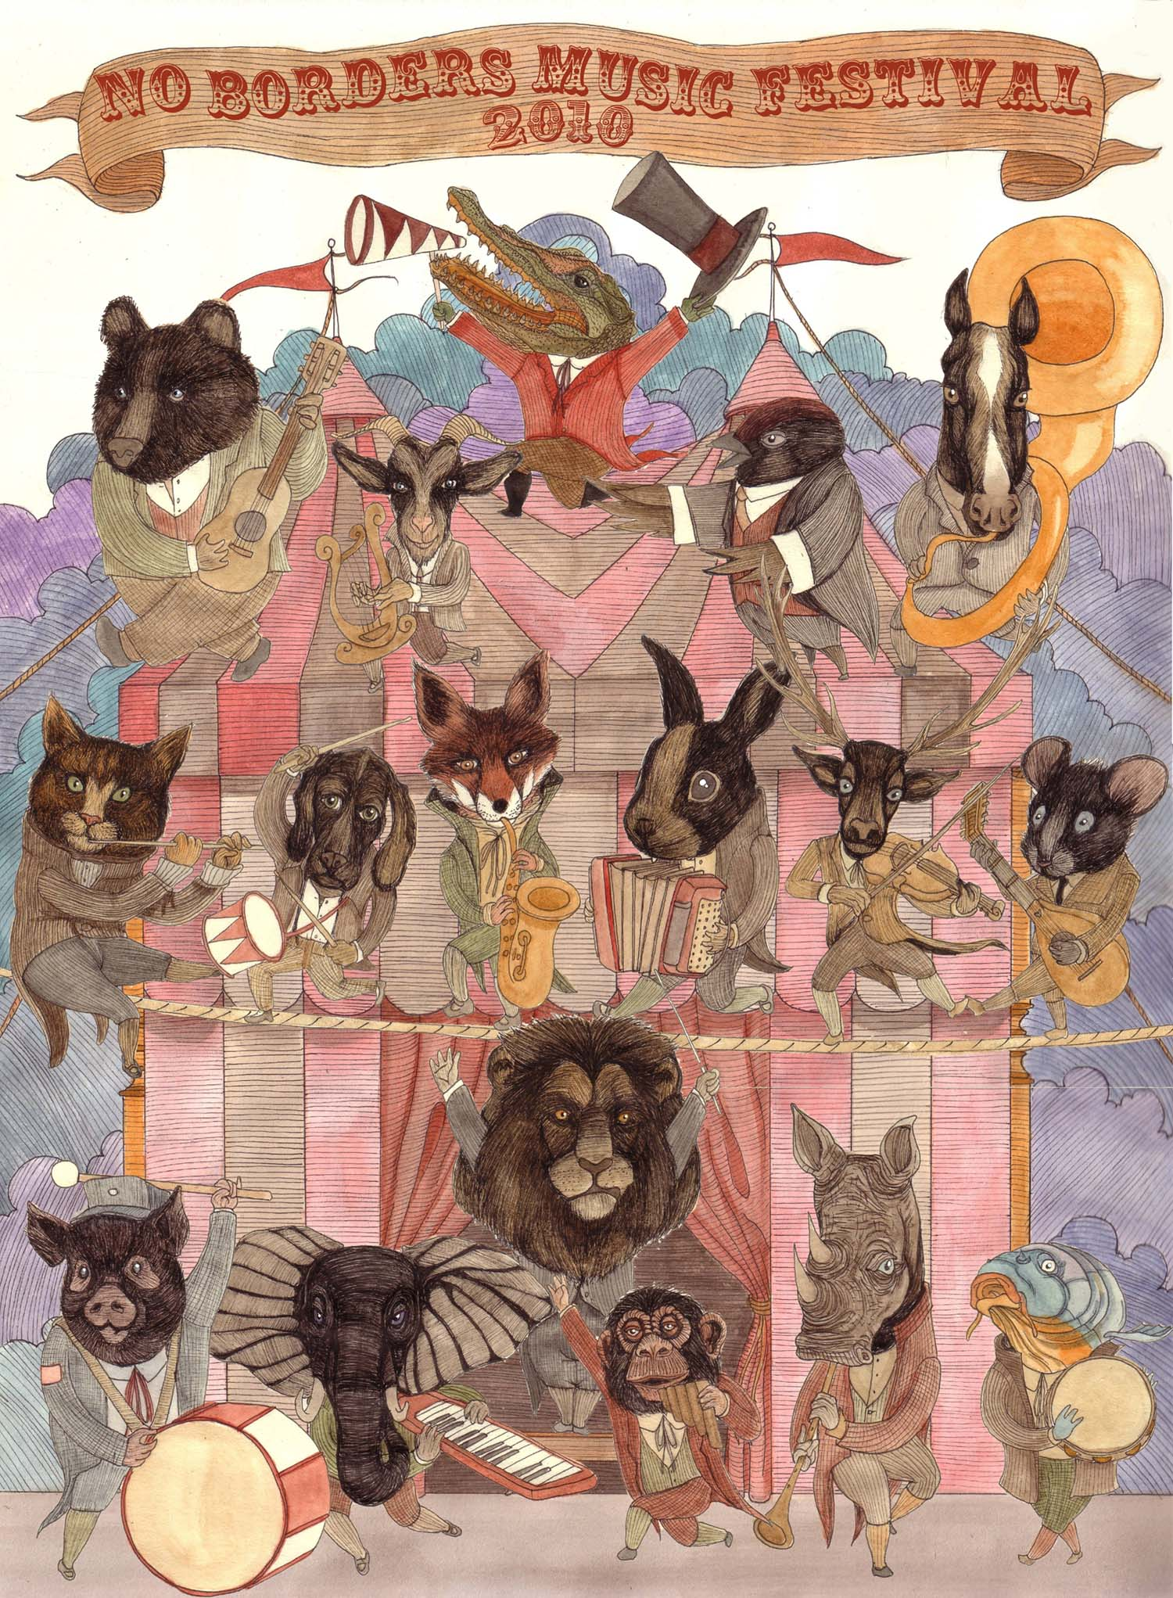

Villa Manin di Passariano, 28 maggio 2010 – È stata presentata oggi a Udine nel corso di una conferenza stampa la quindicesima edizione del No Borders Music Festival, la rassegna artistica organizzata dal Consorzio di Promozione Turistica del Tarvisiano, Sella Nevea e Passo Pramollo che anche quest’anno propone un ricco cartellone con musicisti apprezzati a livello mondiale, come il chitarrista Pat Metheny, i Gotan Project, i Kings of Convenience e Mario Biondi. Anche queste date faranno parte del prodotto turistico Music&Live dell’Agenzia TurismoFVG.

Il No Borders Music Festival valorizza la musica quale forma di cultura e mezzo di comunicazione, in grado di essere compreso da tutti, oltre i confini etnici, linguistici, sociali e geografici, riflettendo la qualità di un comprensorio unico, posto tra Friuli Venezia Giulia, Carinzia e Slovenia. Il Festival, caratterizzato dal plurilinguismo e dalla multiculturalità, è un contenitore di esperienze musicali senza frontiere che spazia dalla world music al folk, dall’elettronica al jazz passando per l’house, dalle sonorità pop e acustiche al blues & soul.

Dopo l’anteprima di mercoledì 19 maggio allo Stadio Friuli di Udine per l’unico concerto italiano degli AC/DC, in grado di accogliere e ospitare numerosissimi spettatori provenienti da tutto il mondo, viene annunciato oggi il ricco cartellone per il 2010, che vedrà i principali nomi del firmamento musicale nazionale e internazionale esibirsi in alcuni dei luoghi più suggestivi del comprensorio, già teatro nelle passate edizioni di indimenticabili concerti: Piazza Unità a Tarvisio, culla storica della manifestazione, l’incantevole Lago Superiore di Fusine e l’affascinante Altopiano del Montasio.

La quindicesima edizione del Festival entrerà nel vivo con le note jazz mixate al sound della world music del Pat Metheny Group. Pat Metheny, chitarrista statunitense che annovera tra le sue fonti di ispirazione musicisti del calibro di Ornette Coleman, Wes Montgomery, Jim Hall ed Ennio Morricone; Pat sarà ospite di Tarvisio in Piazza Unità giovedì 22 luglio.

Nella medesima cornice un attesissimo ritorno: sul palco del No Borders Music Festival tornano i raffinati e cosmopoliti Gotan Project, che faranno ballare la piazza al ritmo della loro particolarissima sperimentazione musicale. Il trio franco – svizzero - argentino pubblica quest’anno il sesto album di tango elettronico “Tango 3.0” e ne darà un assaggio domenica 25 luglio.

Seguono martedì 27 luglio i Kings of Convenience, i Simon & Garfunkel del terzo millennio. La location rimane la medesima per una serata musicale di tutt’altro genere: i due norvegesi della città di Bergen suonano un pop caratterizzato da giri virtuosi di chitarra e sonorità acustiche delicate e rilassanti. Nati come gruppo nel 1998, Eirik ed Erlend hanno attraversato negli anni fasi alterne di collaborazione e scioglimento per approdare nel 2009 all’ultimo album intitolato “Declaration of independence”, finito di registrare a Rubiera (RE).

L’evento clou dell’estate tarvisiana avrà luogo nell’incantata cornice del Lago Superiore di Fusine domenica 8 agosto con il concerto di Mario Biondi, che richiamerà numerosi ammiratori anche dalle vicine Carinzia e Slovenia. Cantante e compositore, figlio d’arte, forte di una seria gavetta tra sale di registrazione e collaborazioni con grandi nomi della scena jazz internazionale, Biondi propone il suo repertorio di tre album pubblicati nel 2006, nel 2007 e nel 2009 (l’ultimo è intitolato “If”) e si esibirà davanti allo sfondo del Mangart e della catena delle Ponze alle ore 17.00.

La quindicesima edizione del No Borders Music Festival è inserita all’interno del prodotto Music&Live dell’Agenzia TurismoFVG, il pacchetto turistico che permette di ottenere i biglietti in omaggio o scontati del 50% per i concerti ai quali si vuole partecipare semplicemente soggiornando in regione in occasione degli eventi.

No Borders Music Festival si avvale di contributi della Regione Autonoma Friuli Venezia Giulia, dell’Assessorato alla Cultura, dell’Assessorato alle Attività Produttive, del Ministero per i Beni e le Attività Culturali, della Provincia di Udine e del Comune di Tarvisio.
Sponsorizzano il progetto anche la Banca Popolare FriulAdria, la Fondazione Crup Cassa di Risparmio, le Assicurazioni Generali.

“No Border – ha commentato il vicepresidente della Regione, Luca Ciriani – è uno tra gli eventi che meglio sa coniugare spettacolo e turismo. L’evento attira l’attenzione sul tarvisiano grazie al giusto mix di diversi generi musicali e di location particolari, perfettamente in linea con la nostra strategia di promuovere il territorio regionale attraverso eventi che possano interessare e appassionare diversi target. Questo evento è incluso nel pacchetto Music&Live, un pacchetto che ha grande valore sia dal punto di vista turistico che organizzativo, ed è stato in grado di creare un unico calendario e di mettere in rete e in collegamento i diversi organizzatori di eventi musicali e teatrali della regione”.

“Il No Border Music Festival è un veicolo ideale per incentivare il turismo estivo nelle località montane del Friuli Venezia Giulia, potenziandone ulteriormente l’offerta” – dichiara il direttore generale dell’Agenzia TurismoFVG Andrea Di Giovanni. “La bellezza dei paesaggi del tarvisiano unita a un cartellone di artisti di rilievo internazionale costituisce un insieme che rende l’esperienza turistica nelle nostre montagne davvero unica.”

